SỞ GIÁO DỤC VÀ ĐÀO TẠO  TỈNH QUẢNG NAM  ĐỀ CHÍNH THỨC  (Đề gồm có 03 trang) | KỲ THI HỌC SINH GIỎI CẤP TỈNH THPT  NĂM HỌC 2021-2022  Môn thi: SINH HỌC 11 (CHUYÊN)  Thời gian: 180 phút (không kể thời gian phát đề)  Ngày thi: 22/3/2022

Câu 1. (2,0 điểm)
a) Hãy phân biệt hai con đường hấp thu nước ở rễ: Con đường thành tế bào – gian bào và con đường tế bào chất – không bào (về đường đi, tốc độ dòng nước, kiểm soát chất hoà tan).
b) Đai caspari và lớp tế bào nội bì có vai trò gì trong sự vận chuyển nước và muối khoáng?
Câu 2. (2,0 điểm)
Sơ đồ hình 1 mô tả một quá trình sinh lí diễn ra ở một nhóm thực vật tại hai không gian (I), (II).

(1) (2)

CO₂
Canvin
CO₂

(4)
(3)
(3)
(I)
(II)

Hình 1
Hãy cho biết:
a) Tên nhóm thực vật diễn ra quá trình sinh lý trên. Nhóm thực vật trên sống trong điều kiện ngoại cảnh như thế nào?
b) Các chất tương ứng với kí hiệu (1), (2), (3), (4) và không gian tương ứng với kí hiệu (I), (II).
c) Hô hấp sáng có xảy ra phổ biến ở nhóm thực vật trên hay không? Tại sao?
Câu 3. (2,0 điểm)
a) Đường cong nào trong biểu đồ hình 2 dưới đây biểu thị cho các giai đoạn hô hấp trong đời sống của cây? Giải thích. Ứng dụng của hô hấp trong bảo quản các sản phẩm nông nghiệp như thế nào?
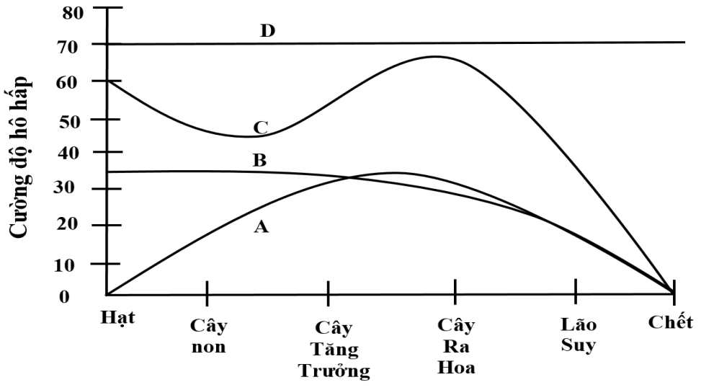
Hình 2
b) Phân biệt hô hấp tế bào và hô hấp sáng ở thực vật về khái niệm, nơi xảy ra, nguồn nguyên liệu, sản phẩm.
Câu 4. (2,0 điểm)
a) Có một loại hoocmôn thực vật được sinh ra chủ yếu ở lá, rễ và được vận chuyển đi khắp cơ thể. Chất này có nhiều trong lá, hạt, củ, chồi đang nảy mầm, trong hạt và quả đang hình thành. Hãy viết tên hoocmôn, vai trò sinh lý của hoocmôn đó.
b) Một cây ngày dài có độ dài ngày tiêu chuẩn là 14 giờ sẽ ra hoa. Xét quang chu kỳ sau: 13 giờ chiếu sáng/ 5 giờ trong tối/ 1 giờ bật sáng trong tối/ 5 giờ trong tối. Cây đó có thể ra hoa trong quang chu kỳ trên được không? Vì sao?
c) Hãy trả lời các ý sau:
- Trình bày cơ chế tạo quả không hạt.
- Cắt hai đỉnh của hai cây hoa hồng, sau đó bôi nhẹ lớp bột chứa axit indol axetic (AIA) lên vết cắt của một trong hai cây. Sau một thời gian quan sát thấy chỉ một trong hai cây mọc chồi nách. Theo em, cây nào mọc chồi nách? Giải thích. Nêu ý nghĩa của biện pháp ngắt ngọn trong sản xuất nông nghiệp?
Câu 5. (2,0 điểm)
a) Hình 3 thể hiện các bộ phận chính của hệ tiêu hóa ở hổ, ngựa và bò. Hãy sắp xếp các hình (I), (II), (III) tương ứng với mỗi loài động vật trên và giải thích.
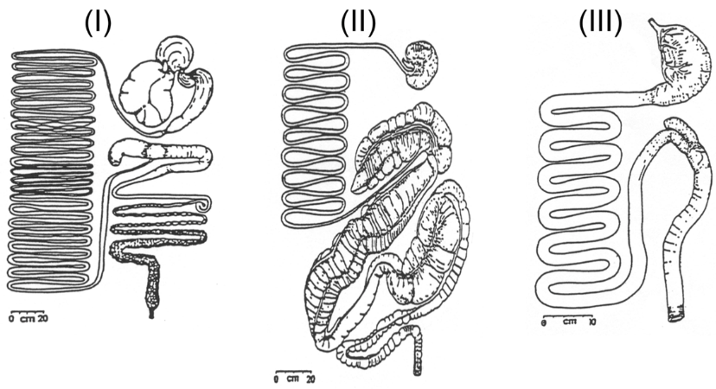
Hình 3

b) Nghiên cứu về quá trình hô hấp của cá chép, ếch, chim sẻ, cá sấu và thỏ. Mỗi đặc điểm hô hấp nào dưới đây tương ứng với những loài động vật kể trên?
A. Áp lực dương được sử dụng giúp không khí đi vào phổi.
B. Phổi được thông khí hoàn toàn trong mỗi chu kì thở.
C. Cơ hoành tham gia thông khí.
D. Phế nang là đơn vị cấu tạo của phổi.
E. Có hiện tượng dòng chảy song song, ngược chiều trong trao đổi khí.
Câu 6. (2,0 điểm)
Cho 4 dạng dị tật tim bẩm sinh ở người (1 - 4) :
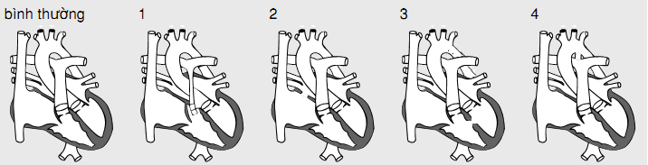
Hình 4
a) Hãy nêu tên gọi tương ứng với 4 dạng dị tật đó.
b) Một bệnh nhi bị tim bẩm sinh có biểu hiện tim đập nhanh, huyết áp tăng cao, thở gấp. Bệnh nhi đó có thể bị dạng dị tật nào trong 4 dạng trên? Giải thích.
Câu 7. (2,0 điểm)
a) Ở người bình thường, khi ăn nhiều đường hay ít đường thì hàm lượng đường trong máu vẫn luôn ổn định. Hãy nêu:
- Tên 2 hoocmôn chính tham gia điều hòa hàm lượng đường huyết.
- Nguồn gốc và chức năng cơ bản của 2 hoocmôn đó.
b) Một người do ăn mặn nên cơ thể đã tiếp nhận một lượng NaCl vượt quá nhu cầu. Hãy cho biết ở người này:
- Huyết áp có thay đổi không? Vì sao?
- Hàm lượng aldosteron trong máu có thay đổi không? Vì sao?
Câu 8. (2,0 điểm)
a) Người ta tiến hành nghiên cứu tác dụng của ba loại thuốc A, B và C đến quá trình truyền tin qua xináp thần kinh - cơ xương ở chuột. Kết quả thí nghiệm cho thấy: sử dụng thuốc A thì gây tăng giải phóng chất dẫn truyền thần kinh (chất trung gian hóa học), sử dụng thuốc B thì gây ức chế hoạt động của enzim axetincolinesteraza và sử dụng thuốc C thì gây đóng kênh canxi ở xinap.
Hãy cho biết các thuốc này ảnh hưởng như thế nào đến hoạt động của cơ xương? Giải thích.
b) Khi con người rơi vào tình trạng căng thẳng, sợ hãi hay tức giận (stress ngắn hạn) thì loại hoocmôn nào của tuyến nội tiết được tiết ra? Nêu cơ chế đáp ứng của hoocmôn đó?
Câu 9. (2,0 điểm)
a) Trong chu trình phát triển ở sâu bướm, thiếu hoocmôn nào thì sự biến đổi sâu thành nhộng và bướm không xảy ra? Giải thích.
b) Viết sơ đồ chu trình sinh trưởng và phát triển của ruồi. Dựa vào chu trình sinh trưởng và phát triển này, diệt ruồi ở giai đoạn nào mang lại kết quả tốt nhất? Vì sao?
c) Ở trẻ em, nếu chế độ dinh dưỡng thiếu iốt kéo dài thì thường có biểu hiện suy dinh dưỡng, trí tuệ chậm phát triển. Giải thích.
Câu 10. (2,0 điểm)
a) Nêu vai trò của hoocmôn FSH và LH trong cơ chế điều hoà quá trình sinh trứng và sinh tinh ở động vật.
b) Động vật có vú có chu kỳ kinh nguyệt không? Giải thích.
c) Nếu người phụ nữ bắt đầu uống Ơstrogen và progesterone ngay sau khi bắt đầu chu kỳ kinh mới sẽ có tác dụng gì tới quá trình rụng trứng? Giải thích.

---------- HẾT ----------

Thí sinh không được sử dụng tài liệu. Cán bộ coi thi không giải thích gì thêm.
Họ và tên thí sinh: …..…………………………………. Số báo danh: ………………
SỞ GIÁO DỤC VÀ ĐÀO TẠO  TỈNH QUẢNG NAM  (Hướng dẫn chấm gồm có 08 trang) | KỲ THI HỌC SINH GIỎI CẤP TỈNH THPT  NĂM HỌC 2021-2022  Môn thi: SINH HỌC 11 (CHUYÊN)
HƯỚNG DẪN CHẤM
Câu 1. (2,0 điểm)
a) Hãy phân biệt hai con đường hấp thu nước ở rễ: Con đường thành tế bào – gian bào và con đường tế bào chất – không bào (về đường đi, tốc độ dòng nước, kiểm soát chất hoà tan).
b) Đai caspari và lớp tế bào nội bì có vai trò gì trong sự vận chuyển nước và muối khoáng?
Câu 1 | Nội dung |  |  | Điểm
a. | Đặc điểm | Con đường  thành tế bào – gian bào | Con đường  tế bào chất – không bào.
a. | Đường đi | Nước đi qua khoảng không gian giữa các tế bào đến lớp tế bào nội bì và xuyên qua tế bào này vào mạch gỗ của rễ. | Nước đi qua tế bào chất, qua không bào, sợi liên bào, qua tế bào nội bì rồi vào mạch gỗ của rễ. | 0.5
a. | Tốc độ dòng nước | Tốc độ di chuyển của nước nhanh. | Tốc độ di chuyển của nước chậm. | 0.5
a. | Kiểm soát chất hòa tan | Các chất khoáng hòa tan không được kiểm soát chặt chẽ. | Các chất khoáng hòa tan được kiểm soát bằng tính thấm chọn lọc của màng sinh chất. | 0.5
b. | Vai trò của đai caspari:  Đai caspari được cấu tạo bằng suberin, là chất không thấm nước nên ngăn không cho nước và các chất khoáng hòa tan đi qua phần gian bào. Do vậy, đai caspari cùng lớp tế bào nội bì kiểm soát các chất hòa tan và lượng nước đi vào mạch dẫn, ngăn không cho nước đi ngược trở lại. |  |  | 0.5

Câu 2. (2,0 điểm)
Sơ đồ hình 1 mô tả một quá trình sinh lí diễn ra ở một nhóm thực vật tại hai không gian (I), (II).

(1) (2)

CO₂
Canvin
CO₂

(4)
(3)
(3)
(I)
(II)

Hình 1
Hãy cho biết:
a) Tên nhóm thực vật diễn ra quá trình sinh lý trên. Nhóm thực vật trên sống trong điều kiện ngoại cảnh như thế nào?
b) Các chất tương ứng với kí hiệu (1), (2), (3), (4) và không gian tương ứng với kí hiệu (I), (II).
c) Hô hấp sáng có xảy ra phổ biến ở nhóm thực vật trên hay không? Tại sao?
Câu 2 | Nội dung | Điểm
a. | - Tên nhóm thực vật: C₄  - Điều kiện ngoại cảnh: Nhiệt đới và cận nhiệt đới. | 0.25
b. | - Tên các chất:  + (1): Axit ôxalôaxetic (AOA).  + (2): Axit malic (AM).  + (3): Axit piruvic.  + (4): Phôtpho enolpiruvat (PEP).  - Không gian:  - Tế bào mô giậu.  - Tế bào bao bó mạch. | 0.5  0.25  0.25
c. | - Không.  - Thực vật C₄ hầu như không có hô hấp sáng vì:  + Enzim thực hiện cố định CO₂ là PEP –cacboxylaza chỉ có hoạt tính cacboxyl hoá và hoạt tính rất mạnh. Chất nhận đầu tiên là PEP tạo AOA, cả hai chất này đều rất khó oxi hoá. AOA sinh ra axit malic được vận chuyển ngay vào tế bào bao bó mạch cung cấp CO₂ cho tế bào bao bó mạch.  + Ở tế bào bao bó mạch có tỷ số CO₂/O₂ là rất cao, rubisco không có hoạt tính oxi hoá. Mọi sự thải CO₂ của tế bào bao bó mạch đều được đồng hoá lại bởi PEP-cacboxylaza của tế bào thịt lá giảm hô hấp sáng. Ngoài ra còn do các tế bào thịt lá xếp khít nhau O₂ rất khó xâm nhập vào tế bào bao bó mạch nồng độ O₂ ở đây thấp. | 0.25  0. 25  0.25

Câu 3. (2,0 điểm)
a) Đường cong nào trong biểu đồ hình 2 dưới đây biểu thị cho các giai đoạn hô hấp trong đời sống của cây? Giải thích. Ứng dụng của hô hấp trong bảo quản các sản phẩm nông nghiệp như thế nào? 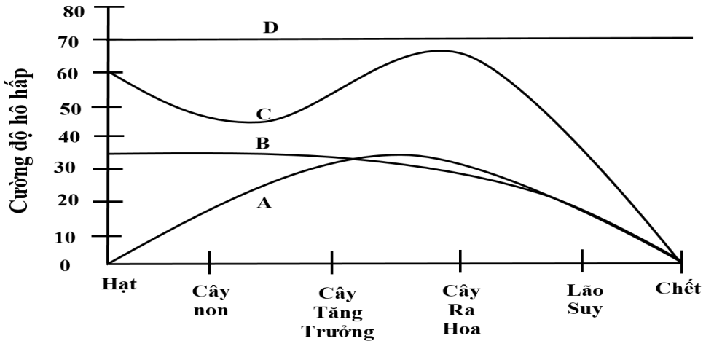
Hình 2
b) Phân biệt hô hấp tế bào và hô hấp sáng ở thực vật về khái niệm, nơi xảy ra, nguồn nguyên liệu, sản phẩm.
Câu 3 | Nội dung |  |  | Điểm
a. | - Đường cong C.  - Vì giai đoạn hạt đang nẩy mầm và giai đoạn cây ra hoa là giai đoạn hô hấp mạnh trong đời sống của cây, do đó tại vị trí này đường cong biểu diễn tăng.  - Ứng dụng trong bảo quản hạt giống, hoa quả:  Quá trình hô hấp mạnh của các sản phẩm như hoa, quả, củ, hạt lúc bảo quản lại gây tỏa nhiệt mạnh làm tiêu hao nhanh chất hữu cơ, nên làm giảm chất lượng sản phẩm.  Do đó cần làm hạn chế hô hấp tới mức tối thiểu bằng cách hạ nhiệt độ, tăng lượng khí CO₂, bảo quản khô. |  |  | 0.25  0.25  0.25  0.25
b. | Tiêu chí | Hô hấp tế bào | Hô hấp sáng
b. | Khái niệm | Là quá trình ôxi hóa các hợp chất hữu cơ đến CO₂ và H₂O đồng thời giải phóng năng lượng. | Là quá trình hấp thụ O₂ và giải phóng CO₂ khi có ánh sáng. | 0,25
b. | Nơi xảy ra | Tế bào chất, ty thể | Lục lạp, peroxixôm, ty thể | 0,25
b. | Nguồn nguyên liệu | Chất hữu cơ | Ribulozo 1,5 đi P  → Axit glicoic. | 0,25
b. | Sản phẩm | CO₂, H₂O, ATP | CO₂, một số Axit amin. | 0,25

Câu 4. (2,0 điểm)
a) Có một loại hoocmôn thực vật được sinh ra chủ yếu ở lá, rễ và được vận chuyển đi khắp cơ thể. Chất này có nhiều trong lá, hạt, củ, chồi đang nảy mầm, trong hạt và quả đang hình thành. Hãy viết tên hoocmôn, vai trò sinh lý của hoocmôn đó.
b) Một cây ngày dài có độ dài ngày tiêu chuẩn là 14 giờ sẽ ra hoa. Xét quang chu kỳ sau: 13 giờ chiếu sáng/ 5 giờ trong tối/ 1 giờ bật sáng trong tối/ 5 giờ trong tối. Cây đó có thể ra hoa trong quang chu kỳ trên được không? Vì sao?
c) Hãy trả lời các ý sau:
- Trình bày cơ chế tạo quả không hạt.
- Cắt hai đỉnh của hai cây hoa hồng, sau đó bôi nhẹ lớp bột chứa axit indol axetic (AIA) lên vết cắt của một trong hai cây. Sau một thời gian quan sát thấy chỉ một trong hai cây mọc chồi nách. Theo em, cây nào mọc chồi nách? Giải thích. Nêu ý nghĩa của biện pháp ngắt ngọn trong sản xuất nông nghiệp?
Câu 4 | Nội dung | Điểm
 | Tên hoocmôn: Gibêrelin  Vai trò sinh lý:  + Kích thích phân bào và tăng kéo dài của tế bào.  + Kích thích sinh trưởng chiều cao của thân và lóng.  + Kích thích sự nảy mầm của củ, hạt và thân ngầm.  + Thúc đẩy sự ra hoa và lớn lên của quả, tạo quả không hạt. | 0.5
 | - Trong điều kiện quang chu kỳ trên, cây ra hoa được.  Vì :  - Thời gian ban đêm là thời gian quyết định quá trình ra hoa của cây.  - Đêm dài 11 giờ tối thành hai đêm ngắn: 5 giờ tối. | 0.25
 | - Cơ chế tạo quả không hạt:  + Không có thụ tinh nhưng vẫn tạo quả: Ở hoa cái, cánh hoa, nhị hoa, vòi nhụy khô và rụng đi, bầu lớn lên thành quả như dứa, chuối. Ở các loài cây này, nhờ sự kích thích của hạt phấn rơi trên núm nhụy nên bầu vẫn phát triển thành quả. Tuy nhiên do không có quá trình thụ tinh xảy ra nên các loại quả này đều không có hạt.  + Có thụ tinh tạo thành hợp tử nhưng sau đó hợp tử không phát triển thành phôi và bị tiêu biến đi như ở nho, đào, anh đào.  + Trong nhân tạo, người ta xử lý túi phôi chưa thụ tinh hoặc phôi đã thụ tinh ở giai đoạn đầu bằng cách phun hoocmôn ở nồng độ thích hợp lên bầu hoa để kích bầu phát triển thành quả.  - Cây không có xử lý axit indol axetic (AIA) mọc chồi nách.  + Do AIA có vai trò duy trì ưu thế đỉnh và ức chế sinh trưởng chồi nách nên khi không xử lý AIA thì cây mọc chồi nách.  + Ý nghĩa của biện pháp ngắt ngọn: khi ngắt ngọn mất ưu thế đỉnh, do auxin sinh ra chủ yếu ở đỉnh, cây sẽ mọc nhiều chồi bên cho nhiều ngọn, nhiều hoa quả.. | 0.25  0.25  0.25  0.25  0.25

Câu 5. (2,0 điểm)
a) Hình 3 thể hiện các bộ phận chính của hệ tiêu hóa ở hổ, ngựa và bò. Hãy sắp xếp các hình (I), (II), (III) tương ứng với mỗi loài động vật trên và giải thích.
Hình 3

b) Nghiên cứu về quá trình hô hấp của cá chép, ếch, chim sẻ, cá sấu và thỏ. Mỗi đặc điểm hô hấp nào dưới đây tương ứng với những loài động vật kể trên?
A. Áp lực dương được sử dụng giúp không khí đi vào phổi.
B. Phổi được thông khí hoàn toàn trong mỗi chu kì thở.
C. Cơ hoành tham gia thông khí.
D. Phế nang là đơn vị cấu tạo của phổi.
E. Có hiện tượng dòng chảy song song, ngược chiều trong trao đổi khí.
Câu 5 | Nội dung | Điểm
a. | Hình I- bò  Hình II- ngựa  Hình III- hổ  - Giải thích:  + Bò là động vật ăn thực vật, nhai lại, có ruột dài, dạ dày 4 ngăn.  + Ngựa là động vật ăn thực vật, không nhai lại, ruột dài, manh tràng rất phát triển.  + Hổ là động vật ăn thịt, ruột ngắn, dạ dày đơn. | 1.0
b. | A. Ếch.  B. Chim sẻ.  C. Thỏ.  D. Ếch, cá sấu, thỏ.  E. cá chép, chim sẻ. | 1.0

Câu 6. (2,0 điểm)
Cho 4 dạng dị tật tim bẩm sinh ở người (1 - 4) :
Hình 4
a) Hãy nêu tên gọi tương ứng với 4 dạng dị tật đó.
b) Một bệnh nhi bị tim bẩm sinh có biểu hiện tim đập nhanh, huyết áp tăng cao, thở gấp. Bệnh nhi đó có thể bị dạng dị tật nào trong 4 dạng trên? Giải thích.
Câu 6 | Nội dung | Điểm
 | (1) Hẹp van động mạch phổi (Hẹp đoạn đầu của động mạch phổi).  (2) Hở vách ngăn tâm nhĩ (Lỗ bầu dục không đóng).  (3) Hở vách ngăn tâm thất (Vách ngăn tâm thất hình thành chưa hoàn chỉnh).  (4) Ống thông động mạch (ống Botan) chưa đóng. | 0.25  0.25  0.25  0.25
 | - Cả 4 dạng.  - Giải thích:  + Hẹp van động mạch phổi làm giảm lượng máu bơm lên phổi để trao đổi khí nên lượng máu đỏ tươi về tim để bơm đi nuôi cơ thể giảm. Để tống đi lượng máu ứ đọng ở tâm thất phải và cung cấp đủ nhu cầu ôxi cho cơ thể, tim phải tăng nhịp và lực đập để tăng lưu lượng máu khiến huyết áp tăng.  + Hở vách ngăn tâm nhĩ và hở vách ngăn tâm thất làm máu đỏ tươi bị hòa lẫn với máu đỏ thẫm nên hàm lượng oxi trong máu cung cấp cho cơ thể giảm. Tim phải tăng nhịp và lực đập để cung cấp đủ oxi, làm huyết áp tăng.  + Ống thông động mạch chưa đóng thì máu trong động mạch phổi tràn sang động mạch chủ làm giảm hàm lượng oxi trong máu và tăng thể tích máu động mạch. Đồng thời tim cũng tăng nhịp đập nên làm tăng huyết áp. | 0.25  0.25  0.25  0.25

Câu 7. (2,0 điểm)
a) Ở người bình thường, khi ăn nhiều đường hay ít đường thì hàm lượng đường trong máu vẫn luôn ổn định. Hãy nêu:
- Tên 2 hoocmôn chính tham gia điều hòa hàm lượng đường huyết.
- Nguồn gốc và chức năng cơ bản của 2 hoocmôn đó.
b) Một người do ăn mặn nên cơ thể đã tiếp nhận một lượng NaCl vượt quá nhu cầu. Hãy cho biết ở người này:
- Huyết áp có thay đổi không? Vì sao?
- Hàm lượng aldosteron trong máu có thay đổi không? Vì sao?
Câu 7 | Nội dung | Điểm
a. | - Hai hoocmôn đó là insulin và glucagon.  - Insulin: có nguồn gốc từ tế bào β của tụy đảo, kích thích quá trình hấp thu glucozơ vào tế bào để tạo thành glicogen.  - Glucagon: có nguồn gốc từ tế bào α của tụy đảo, phân hủy glicogen thành glucozơ. | 0.5  0.25  0.25
b. | - Có, huyết áp tăng. Lý do là ăn mặn dẫn đến tăng áp suất thẩm thấu, gây cảm giác khát uống nước nhiều tăng huyết áp.  - Hàm lượng aldosteron trong máu không thay đổi( hoặc giảm) vì aldosteron được tiết ra khi áp suất thẩm thấu của máu giảm hoặc khi thể tích máu tăng. | 0.5  0.5

Câu 8. (2,0 điểm)
a) Người ta tiến hành nghiên cứu tác dụng của ba loại thuốc A, B và C đến quá trình truyền tin qua xináp thần kinh - cơ xương ở chuột. Kết quả thí nghiệm cho thấy: sử dụng thuốc A thì gây tăng giải phóng chất dẫn truyền thần kinh (chất trung gian hóa học), sử dụng thuốc B thì gây ức chế hoạt động của enzim axetincolinesteraza và sử dụng thuốc C thì gây đóng kênh canxi ở xinap.
Hãy cho biết các thuốc này ảnh hưởng như thế nào đến hoạt động của cơ xương? Giải thích.
b) Khi con người lâm vào tình trạng căng thẳng, sợ hãi hay tức giận (stress ngắn hạn) thì loại hoocmôn nào của tuyến nội tiết được tiết ra? Nêu cơ chế đáp ứng của hoocmôn đó?
Câu 8 | Nội dung | Điểm
a. | - Thuốc A làm tăng giải phóng chất dẫn truyền thần kinh, làm cho thụ thể ở màng sau xinap bị kích thích liên tục và cơ tăng cường co giãn, gây mất nhiều năng lượng.  - Thuốc B gây ức chế hoạt động của enzim axetincolinesteraza, dẫn đến axetincolin không bị phân hủy và kích thích liên tục lên cơ.  - Cơ co giãn liên tục gây mất nhiều năng lượng và cuối cùng ngừng co (liệt cơ), có thể dẫn đến tử vong.  - Thuốc C làm Ca²⁺ không vào được tế bào, axetincolin không giải phóng ra ở chùy xinap, dẫn đến cơ không co được. | 0,25  0,25  0,25
b. | - Hoocmôn được tiết ra epinephrine (adrenêlin) và norepinephrine (noradrenêlin):  - Cơ chế đáp ứng của hoocmôn  + Glicogen phân giải thành glucozơ; tăng đường máu; tăng huyết áp; tăng nhịp thở; tăng mức chuyển hoá; thay đổi dòng máu; làm tăng cảnh giác và giảm hoạt động tiêu hoá, bài tiết, hệ sinh sản. | 0.5  0.75

Câu 9. (2,0 điểm)
a) Trong chu trình phát triển ở sâu bướm, thiếu hoocmôn nào thì sự biến đổi sâu thành nhộng và bướm không xảy ra? Giải thích.
b) Viết sơ đồ chu trình sinh trưởng và phát triển của ruồi. Dựa vào chu trình sinh trưởng và phát triển này, diệt ruồi ở giai đoạn nào mang lại kết quả tốt nhất? Vì sao?
c) Ở trẻ em, nếu chế độ dinh dưỡng thiếu iốt kéo dài thì thường có biểu hiện suy dinh dưỡng, trí tuệ chậm phát triển. Giải thích.
Câu 9 | Nội dung | Điểm
a. | - Hoocmôn ecđixơn.  - Giải thích: có hai loại hoocmôn ảnh hưởng đến sinh trưởng phát triển của côn trùng đó là ecđixơn và Juvenin. Juvenin ức chế biến đổi sâu thành nhộng và bướm, ecđixơn biến đổi sâu thành nhộng và sau đó thành bướm. Khi Juvenin ngừng tiết thì ecđixơn biến sâu thành nhộng và sau đó thành bướm. | 0.25  0.25
b. | - Chu trình sinh trưởng của ruồi: Trứng → dòi → nhộng → ruồi.  - Diệt hiệu quả ở giai đoạn dòi vì: đây là giai đoạn mẫn cảm với các tác nhân có tác dụng tiêu diệt, giai đoạn tích lũy chất dinh dưỡng cần cho sự biến thái thành ruồi, chúng chưa có khả năng sinh sản, di chuyển chậm, sống tập trung. | 0.25  0.25
c. | - Iốt là thành phần cấu tạo của hoocmôn tirôxin.  - Tirôxin là hoocmôn sinh trưởng, có chức năng tăng cường chuyển hóa cơ bản ở tế bào, kích thích quá trình sinh trưởng và phát triển bình thường của cơ thể.  - Đối với trẻ em, tirôxin còn có vai trò kích thích sự phát triển đầy đủ của các tế bào thần kinh, đảm bảo cho sự hoạt động bình thường của não bộ.  - Trẻ em thiếu iốt dẫn đến thiếu tirôxin làm cho tốc độ chuyển hóa cơ bản của các tế bào giảm xuống, cơ thể sinh trưởng và phát triển chậm, biểu hiện các triệu chứng suy dinh dưỡng; hệ thần kinh phát triển không hoàn thiện dẫn đến hoạt động kém, biểu hiện chậm phát triển trí tuệ. | 0.25  0.25  0.25  0.25

Câu 10. (2,0 điểm)
a) Nêu vai trò của hoocmôn FSH và LH trong cơ chế điều hoà quá trình sinh trứng và sinh tinh ở động vật.
b) Động vật có vú có chu kỳ kinh nguyệt không? Giải thích.
c) Nếu người phụ nữ bắt đầu uống Ơstrogen và progesterone ngay sau khi bắt đầu chu kỳ kinh mới sẽ có tác dụng gì tới quá trình rụng trứng? Giải thích.
Câu 10 | Nội dung | Điểm
a. | - Vai trò của FSH và LH trong cơ chế điều hoà sinh trứng:  + FSH kích thích nang trứng phát triển và tiết ra ơstrôgen.  + LH làm trứng chín, rụng và tạo thể vàng.  - Vai trò của FSH và LH trong cơ chế điều hoà sinh tinh:  + FSH kích thích ống sinh tinh sản sinh tinh trùng.  + LH kích thích tế bào kẽ tiết ra hoocmôn testostêron. | 0.25  0.25
b. | - Có hoặc không tùy vào nhóm động vật.  - Ở người và một số linh trưởng khác: Có chu kỳ kinh nguyệt.  Vì niêm mạc tử cung sẽ dày lên trước khi rụng trứng. Nếu trứng không được thụ tinh niêm mạc tử cung sẽ bong ra tạo thành kinh nguyệt.  - Ở các loài động vật có vú khác( trừ người và một số linh trưởng): Không có chu kỳ kinh nguyệt.  Vì nếu trứng không được thụ tinh thì tử cung sẽ tái hấp thu lại niêm mạc và không có dịch máu chảy ra ngoài. | 0.25  0.25  0.25
c. | - Khi uống Ơstrogen và progesterone ngay sau khi bắt đầu chu kỳ kinh mới sẽ có tác dụng ngăn cản sự rụng trứng.  Giải thích:  - Khi uống Ơstrogen và progesterone sẽ tác động phản hồi ngược lên vùng dưới đồi làm ức chế giải phóng GnRH.  - Tuyến yên giảm tiết FSH và LH , ngăn sự rụng trứng. | 0.25  0.25  0.25

---------- HẾT ----------

